CONCOURS COMMUN 2005 DES ÉCOLES DES MINES D'ALBI, ALÈS, DOUAI, NANTES
Épreuve de Physique-Chimie
(toutes filières)
Jeudi 19 mai 2005 de 08 h 00 à 12 h 00
Barème indicatif : Physique environ 2/3 - Chimie environ 1/3
Instructions générales :
Les candidats doivent vérifier que le sujet comprend 12 pages numérotées $1/12,2/12,…,12/12$.
La dernière page (feuille annexe) est à découper et à joindre à la copie.
Les candidats sont invités à porter une attention particulière à la rédaction : les copies illisibles ou mal présentées seront pénalisées.
Les candidats colleront sur leur première feuille de composition l'étiquette à code barre correspondante.
Toute application numérique ne comportant pas d'unité ne donnera pas lieu à attribution de points.
Les différents exercices sont indépendants et peuvent être traités dans l'ordre choisi par le candidat. Il prendra toutefois soin de bien numéroter les questions.
Physique
A. Optique
- Définir le stigmatisme et l'aplanétisme d'un système optique centré.
- On considère un miroir sphérique concave de centre $C$ et de sommet $S$.
Un objet $\overline{AB}$ assimilable à un segment est placé perpendiculairement à l'axe optique, l'extrémité $A$ étant située sur cet axe.
Construire, dans le cadre de l'approximation de Gauss, l'image $\overline{A^{′}B^{′}}$ de $\overline{AB}$ sur la première figure donnée en annexe. La construction s'effectuera à l'aide de deux rayons émis par $B$, l'un passant par $C$, l'autre par $S$ et on justifiera la trajectoire de chacun.
3) Établir à l'aide de cette construction les formules suivantes de conjugaison avec origine au sommet :
$$\frac{1}{\overline{SA}}+\frac{1}{\overline{SA^{′}}}=\frac{2}{\overline{SC}}$$
- En déduire l'existence d'un foyer objet $F$ et d'un foyer image $F^{′}$ et préciser leurs positions relatives par rapport à $S$ et $C$.
On considère à présent le télescope de Cassegrain constitué de deux miroirs sphériques $M_{1}$ et $M_{2}$. Le miroir $M_{1}$ est concave avec une ouverture à son sommet $S_{1};M_{2}$ est convexe, sa face réfléchissante tournée vers celle de $M_{1}$.
On observe à travers ce télescope un objet $\overline{AB}$ dont l'extrémité $A$ est située sur l'axe optique. L'objet étant très éloigné les rayons issus de $B$ qui atteignent le miroir $M_{1}$ sont quasiment parallèles et forment avec l'axe optique l'angle $α$. Après réflexion sur $M_{1}$, ces rayons se réfléchissent sur $M_{2}$ et forment une image finale $\overline{A^{′}B^{′}}$ située au voisinage de $S_{1}$.
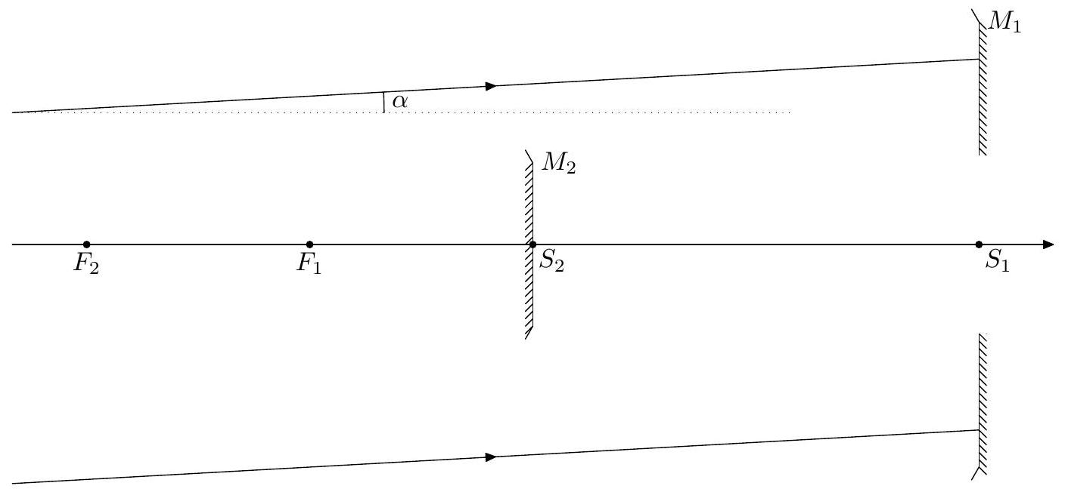
5) Effectuer les constructions géométriques des images intermédiaires $\overline{A_{1}B_{1}}$ de $\overline{AB}$ par $M_{1}$ et finale $\overline{A^{′}B^{′}}$ sur la deuxième figure donnée en annexe.
6) On désigne par $f_{1}$ et $f_{2}$ les distances focales comptées positivement, des deux miroirs $M_{1}$ et $M_{2}\left(f_{1}=\overline{F_{1}S_{1}},f_{2}=\overline{F_{2}S_{2}}\right)$ et par $D=\overline{S_{2}S_{1}}$ la distance séparant les deux miroirs.
Exprimer $D$ en fonction de $f_{1},f_{2}$ pour que l'image finale $\overline{A^{′}B^{′}}$ soit située dans le plan de $S_{1}$. Simplifier cette expression lorsque $f_{1}≫f_{2}$.
7) Déterminer dans ces conditions, la taille de l'image intermédiaire $\overline{A_{1}B_{1}}$ en fonction de $α$ et $f_{1}$. En déduire celle de l'image finale $\overline{A^{′}B^{′}}$ en fonction de $α,f_{1}$ et $f_{2}$.
Simplifier cette expression lorsque $f_{1}≫f_{2}$.
8) Application numérique :
Calculer $\overline{A_{1}B_{1}}$ et $\overline{A^{′}B^{′}}$ pour $α={10}^{−3}rad,f_{1}=40 cm$ et $f_{1}/f_{2}=20$.
B. Électricité
Un circuit électrique est composé d'une résistance $R$, d'une bobine d'inductance pure $L$ et d'un condensateur de capacité $C$. Ces dipôles sont disposés en série et on soumet le circuit à un échelon de tension $U(t)$ de hauteur $E$ tel que
$$U(t)=\left\{\begin{matrix}0 & \text{ pour }t<0 \\ E & \text{ pour }t≥0\end{matrix}\right.$$
Les choix du sens du courant $i$ dans le circuit et de la plaque portant la charge $q$ du condensateur sont donnés sur la figure ci-dessous.
On pose $γ=\frac{R}{2L}$ et $ω_{0}=\frac{1}{\sqrt{LC}}$.
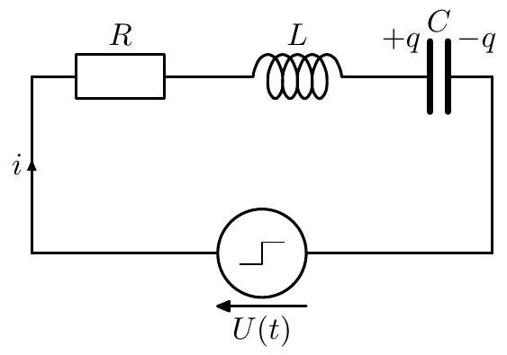
9) Expliquer simplement pourquoi à $t=0^{−}$la charge $q$ et le courant $i$ sont nuls.
10) Établir l'équation différentielle vérifiée par la charge $q(t)$ du condensateur pour $t>0$.
Préciser, en les justifiant soigneusement, les valeurs initiales de la charge $q\left(0^{+}\right)$et de sa dérivée $dq/dt\left(0^{+}\right)$.
Le circuit présente différents régimes suivant les valeurs de $R,L$ et $C$.
On suppose, dans la suite, la condition $ω_{0}>γ$ réalisée.
11) Montrer que l'expression de la charge pour $t>0$ peut se mettre sous la forme
$$q(t)=(Acos⁡ωt+Bsin⁡ωt)e^{−γt}+D$$
où on déterminera $ω,A,B$ et $D$ en fonction de $C,E,ω_{0}$ et $γ$.
12) Exprimer le courant $i(t)$ dans le circuit pour $t>0$ en fonction de $C,E,ω_{0}$ et $γ$.
13) Donner l'allure des courbes $q(t)$ et $i(t)$.
Quelles sont leurs valeurs à la fin du régime transitoire?
Justifier par des considérations simples ces valeurs atteintes.
14) Déterminer l'énergie totale $E_{G}$ fournie par le générateur ainsi que l'énergie $E_{LC}$ emmagasinée dans la bobine et le condensateur à la fin du régime transitoire en fonction de $C$ et $E$.
En déduire l'énergie dissipée par effet Joule dans la résistance.
Ces résultats dépendent-ils du régime particulier dans lequel se trouve le circuit?
Interpréter le résultat paradoxal qui apparaît dans le cas limite $R→0$.
C. Mécanique
Une station spatiale est sur une orbite circulaire autour de la Terre. Son mouvement est étudié dans le référentiel géocentrique $K$, d'origine $O$ considéré comme galiléen. La station est, dans cette partie, assimilée à un point $S$ de masse $M_{S}$, repéré par le rayon vecteur $\vec{R}=\vec{OS}$.
15) Énoncer le principe d'inertie en rappelant la définition d'un référentiel galiléen.
Définir le référentiel géocentrique.
Sur quelle échelle de temps ce référentiel peut-il être considéré comme approximativement galiléen?
16) Définir le moment cinétique $\vec{L}$ de la station $S$ par rapport à l'origine $O$ du référentiel. Montrer que ce vecteur forme une constante du mouvement.
17) Déduire que le mouvement du satellite s'effectue dans un plan que l'on définira à partir de $\vec{L}$.
18) Montrer d'autre part, que le mouvement circulaire du satellite s'effectue avec un vecteur vitesse angulaire $\vec{ω}$ constant et dirigé suivant $\vec{L}$.
19) Exprimer $ω$ en fonction de la masse de la Terre, $M_{T}$, de la constante de gravitation universelle, $G$ et du rayon $R$.
20) La station spatiale internationale en construction depuis 1998 est située à une altitude d'environ 400 km .
Calculer sa période de rotation $T$.
Données : Rayon terrestre moyen $R_{T}=6400 km$.
Accélération de la pesanteur à la surface du globe $g_{0}=9,8 m{ s}^{−2}$.
La station spatiale est en rotation synchrone autour de la Terre; elle tourne sur elle-même avec un vecteur vitesse angulaire identique à celui de son mouvement orbital, $\vec{ω}$.
On désigne par $K^{′}$ le référentiel lié à la station. L'origine de ce référentiel est situé au centre de masse, $S$, de la station. L'axe $Sx$ est dirigé suivant $\vec{R}$, l'axe $Sz$ est porté par le moment cinétique $\vec{L}$ et l'axe $Sy$ complète le trièdre orthonormé.
Dans ce référentiel, un corps ponctuel $M$, de masse $m$, est en mouvement dans le plan $Sxy$. Il est repéré dans la station par le rayon vecteur $\vec{r}=\vec{SM}$.
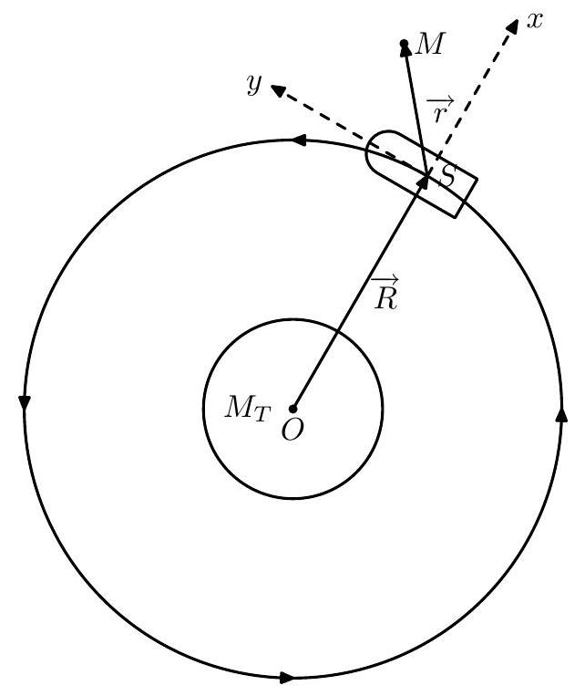
21) Pourquoi le référentiel $K^{′}$ n'est-il pas galiléen?
22) Définir le point coïncident à $M$ et donner son accélération ${\vec{a}}_{e}(M)$ en fonction de $\vec{r},\vec{R}$ et $ω$. En déduire la force d'inertie d'entraînement ${\vec{f}}_{e}$ exercée sur la masse $m$ dans $K^{′}$.
23) Si la particule $M$ est animée d'une vitesse $\vec{v}$ dans $K^{′}$, quelle force d'inertie supplémentaire lui est appliquée?
Exprimer cette force en fonction de $m,\vec{ω}$ et $\vec{v}$.
La particule se trouvant dans le voisinage proche de la station, l'inégalité $r≪R$ sera toujours vérifiée dans la suite du problème.
24) À l'aide d'un développement limité arrêté au premier ordre en $r/R$, montrer que la force d'attraction gravitationnelle qu'exerce la Terre sur le corps $M$ s'écrit
$$\vec{F}=−mω^{2}\left(\vec{R}+\vec{r}−3x{\vec{u}}_{x}\right).$$
où ${\vec{u}}_{x}$ est le vecteur unitaire porté par l'axe $Sx$ et ( $x,y$ ) sont les coordonnées de $\vec{r}$ dans $K^{′}$. On rappelle que $(1+x)^{α}≈1+αx$ lorsque $|x|≪1$.
25) Le corps $M$ est une balle qu'un cosmonaute lance en direction de la Terre avec la vitesse relative ${\vec{v}}_{0}=−v_{0}{\vec{u}}_{x}\left(v_{0}≪ωR\right)$ dans $K^{′}$ depuis l'origine $S$ de ce référentiel.
Établir l'équation du mouvement dans $K^{′}$ de la balle sous la forme de deux équations différentielles pour les variables $x$ et $y$.
26) Intégrer ces équations, montrer que la trajectoire suivie est une ellipse et déterminer sa période de parcours.
D. Pompe à chaleur
Une pompe à chaleur effectue le cycle de Joule inversé suivant :
- L'air pris dans l'état $A$ de température $T_{0}$ et de pression $P_{0}$ est comprimé suivant une adiabatique quasi statique (ou réversible) jusqu'au point $B$ où il atteint la pression $P_{1}$.
- Le gaz se refroidit à pression constante et atteint la température finale de la source chaude, $T_{1}$, correspondant à l'état $C$.
- L'air est ensuite refroidi dans une turbine suivant une détente adiabatique quasi statique (ou réversible) pour atteindre l'état $D$ de pression $P_{0}$.
- Le gaz se réchauffe enfin à pression constante au contact de la source froide et retrouve son état initial $A$.
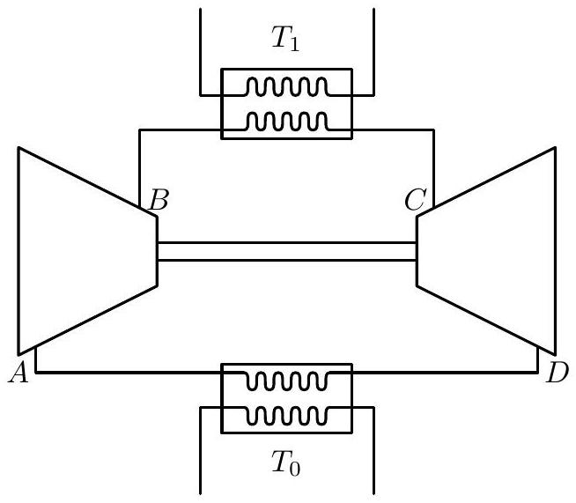
On considère l'air comme un gaz parfait de coefficient isentropique $γ=1,4$.
On posera $β=1−γ^{−1}$ et $a=P_{1}/P_{0}$.
Pour les applications numériques, on prendra:
$$\begin{matrix}T_{0} & =283 K\left({10}^{∘}C\right), & & T_{1} & =298 K\left({25}^{∘}C\right) \\ a & =5, & & R & =8,31{JK}^{−1}{ mol}^{−1} \text{ (constante des gaz parfaits). }\end{matrix}$$
- Représenter le cycle parcouru par le fluide dans un diagramme de Clapeyron $(P,V)$.
- Exprimer les températures $T_{B}$ et $T_{D}$ en fonction de $T_{0},T_{1},a$ et $β$.
Calculer leurs valeurs.
29) Définir l'efficacité $e$ de la pompe à chaleur à partir des quantités d'énergie échangées au cours du cycle.
Montrer qu'elle s'exprime seulement en fonction de $a$ et $β$.
Calculer sa valeur.
30) Quelles doivent être les transformations du fluide si on envisage de faire fonctionner la pompe à chaleur suivant un cycle de Carnot réversible entre les températures $T_{0}$ et $T_{1}$ ?
Établir l'expression de son efficacité $e_{r}$ en fonction de $T_{0}$ et $T_{1}$.
Calculer sa valeur.
31) Comparer les valeurs obtenues pour $e$ et $e_{r}$.
Interpréter la différence observée.
32) Donner l'expression de l'entropie créée, $s_{i}$, pour une mole d'air mise en jeu dans le parcours du cycle de Joule inversé, en fonction de $x=T_{0}a^{β}/T_{1},R$ et $β$.
Étudier le signe de cette expression pour $x≥0$.
Calculer sa valeur.
33) La pompe à chaleur envisagée est utilisée pour chauffer une maison.
Sachant qu'en régime permanent les fuites thermiques s'élèvent à ${\overset{˙}{Q}}_{f}=20 kW$, calculer la puissance mécanique du couple compresseur-turbine qui permet de maintenir la maison à température constante.
Chimie : autour des oxydes d'azote
Les oxydes d'azote sont souvent considérés comme des molécules nuisibles. Le monoxyde d'azote NO et le dioxyde d'azote ${NO}_{2}$ par exemple, sont des gaz toxiques qui contribuent largement à la pollution atmosphérique. Produit dans les moteurs à combustion interne, le monoxyde d'azote s'oxyde rapidement dans l'air en dioxyde d'azote. Ces rejets dans l'atmosphère sont à l'origine de la pollution photochimique, de la formation des pluies acides et de la destruction de la couche d'ozone.
La molécule de NO n'a cependant pas que des effets indésirables. Des découvertes récentes en médecine ont montré ses implications dans un très vaste domaine de fonctions biologiques telles que le contrôle de la circulation sanguine, la régulation de l'activité du cerveau ou celui du système immunitaire.
E. Structures électroniques
- Donner les structures électroniques des atomes d'azote, $N(Z=7)$ et d'oxygène, $O(Z=8)$, dans leur état fondamental. Lequel de ces deux éléments est le plus électronégatif?
- Le diazote, $N_{2}$, constituant principal de l'atmosphère, est un gaz incolore. Donner la structure de Lewis de cette molécule.
- Sachant que la molécule de protoxyde d'azote, $N_{2}O$, possède un moment dipolaire $μ=5,6×{10}^{−31}Cm$, montrer qu'aucune des deux formes de Lewis suivantes de la molécule ne peut rendre compte à elle seule de la valeur de son moment dipolaire.
$$\overline{N}=\overset{⊕}{N}=\underline{\overline{O}} | N≡\overset{⊕}{ N}−\overline{O}|^{⊖}$$
Expliquer alors pourquoi, la structure réelle de la molécule est représentée par une superposition des deux formes précédentes.
Données : les longueurs des liaisons dans la molécule sont proches de 120 pm , la charge élémentaire $e=1,602×{10}^{−19}C$.
F. Solutions aqueuses et oxydo-réduction
- Donner le nombre d'oxydation de l'azote dans chacun des oxydes d'azote suivants : ${NO}_{3}^{−},{NO}_{2}$, ${HNO}_{2}$ et NO .
Équilibre acido-basique
L'acide nitreux, ${HNO}_{2}$, et l'ion nitrite, ${NO}_{2}^{−}$, forment un couple acido-basique de $p{ K}_{a}=3,3$.
38) Écrire l'équation bilan de la réaction d'équilibre acido-basique de l'acide nitreux sur l'eau. Exprimer sa constante d'équilibre en fonction des concentrations des espèces mises en jeu.
39) Donner le diagramme de prédominance de ${HNO}_{2}$ et ${NO}_{2}^{−}$en fonction du $pH$.
40) Lors du dosage par conductimétrie de l'acide nitreux par de la soude concentrée, on observe, avant le point d'équivalence, une croissance quasi linéaire de la conductivité en fonction du volume de soude versé, puis, après l'équivalence, une autre variation linéaire plus importante que la précédente. Interpréter ces faits.
Équilibre de dismutation de ${NO}_{2}$
- Écrire la demi-équation de transfert électronique et relation de Nernst correspondante pour le couple oxydo-réducteur ${NO}_{3(aq)}^{−}/{NO}_{2( g)}$.
- En présence d'eau le dioxyde d'azote peut se dismuter en ions nitrates, ${NO}_{3}^{−}$et en nitrites suivant la réaction
$$2{NO}_{2( g)}+αH_{2}O_{(ℓ)}⇄β{NO}_{3(aq)}^{−}+γ{NO}_{2(aq)}^{−}+δH_{(aq)}^{+}.$$
Équilibrer l'équation bilan de cette réaction de dismutation.
Exprimer sa constante de réaction $K$ en fonction de la pression partielle, $P_{{NO}_{2}}$ en bar, du dioxyde d'azote et des concentrations des espèces en solution aqueuse.
Calculer, à partir des données, la valeur de $K$ à ${25}^{∘}C$.
Cette réaction est à l'origine de la formation des pluies acides.
43) Une atmosphère de pression totale 1 bar, chargée en dioxyde d'azote, se trouve en équilibre avec une eau de $pH=4$, l'acidité provenant de la réaction de dismutation de ${NO}_{2}$ dans l'eau. Déterminer la pression partielle, $P_{{NO}_{2}}$ en bar, du dioxyde d'azote. En déduire la fraction molaire, $x_{{NO}_{2}}$, du dioxyde d'azote contenue dans l'atmosphère.
Données :
- $2,3RT/F=0,06 V$ à ${25}^{∘}C$.
- Potentiels standards d'oxydo-réduction à ${25}^{∘}C$ et $pH=0$ :
$$E^{0}\left({NO}_{3(aq)}^{−}/{NO}_{2( g)}\right)=0,83 V E^{0}\left({NO}_{2( g)}/{NO}_{2(aq)}^{−}\right)=0,85 V$$
- Conductivités limites molaires ioniques à ${25}^{∘}C$ en $S{cm}^{2}/mol$ :
$$\begin{matrix}H_{3}O^{+} & {Na}^{+} & {OH}^{−} & {NO}_{2}^{−} \\ 349,6 & 50,10 & 199,1 & 71,8\end{matrix}$$
G. Cinétique de décomposition du tétroxyde d'azote
Le tétroxyde d'azote se décompose en phase gazeuse en dioxyde d'azote suivant la réaction globale
$$N_{2}O_{4}⟶2{NO}_{2}$$
- En supposant que la réaction corresponde à un acte élémentaire, indiquer l'influence de la concentration sur la vitesse de décomposition.
Déterminer, dans cette hypothèse, l'expression théorique de la concentration $\left[N_{2}O_{4}\right]$ dans le réacteur en fonction du temps $t$, de la concentration initiale ${\left[N_{2}O_{4}\right]}_{0}$ et de la constante de vitesse $k$ de la réaction.
En réalité, il apparaît que la vitesse de réaction dépend non seulement de la concentration en réactif mais aussi de la concentration totale des espèces gazeuses présentes dans l'enceinte ou, ce qui revient au même, de la pression totale.
Ceci se manifeste, en particulier, par un changement de l'ordre global de la réaction qui peut passer de un à deux lorsque la pression totale $P$ varie.
Ce comportement assez fréquent dans les réactions unimoléculaires en phase gazeuse s'explique à l'aide du mécanisme de Lindemann-Hinshelwood suivant
$$\begin{matrix}N_{2}O_{4}+M\underset{k_{−2}}{\overset{k_{2}}{⇄}}{ N}_{2}O_{4}^{∗}+M \\ { N}_{2}O_{4}^{∗}\overset{k_{1} }{→}2{NO}_{2}\end{matrix}$$
Dans ces différentes étapes $M$ désigne une molécule quelconque (réactif, produit ou toute autre espèce gazeuse présente dans l'enceinte). $N_{2}O_{4}^{∗}$ est une molécule de tétroxyde d'azote qui a acquis suffisamment d'énergie par collision pour pouvoir se décomposer.
45) Donner l'expression de la vitesse d'apparition de l'intermédiaire réactionnel $N_{2}O_{4}^{∗}$. Déterminer sa concentration, $\left[N_{2}O_{4}^{∗}\right]$, à l'aide du principe de l'état quasi stationnaire, en fonction de $k_{1}$, $k_{2},k_{−2},[M]$ et $\left[N_{2}O_{4}\right]$.
46) Montrer que la vitesse de réaction se met sous la forme
$$v=k\left[{ N}_{2}O_{4}\right]$$
où $k$ est la constante de réaction unimoléculaire que l'on exprimera en fonction de $k_{1},k_{2},k_{−2}$ et $[M]$.
47) Donner, à faible pression ( $P→0$ ), l'expression approchée $k_{0}$ de $k$ en fonction de $k_{2}$ et $[M]$. Quelle est la molécularité de la réaction globale?
Inversement, à haute pression ( $P→∞$ ), déterminer l'expression $k_{∞}$ de $k$. Que devient la molécularité de la réaction globale?
Interpréter simplement ces résultats.
H. Thermochimie
L'oxydation du diazote en monoxyde d'azote s'effectue à haute température suivant la réaction
$$\frac{1}{2}{ N}_{2( g)}+\frac{1}{2}O_{2( g)}⟶{NO}_{(g)}$$
La variation d'enthalpie qui accompagne cette réaction est $Δ_{f}H^{0}=90 kJ/mol$ à 298 K , sous la pression standard de 1 bar.
48) Quel nom porte la grandeur $Δ_{f}H^{0}$ ?
49) Quelles sont les conditions thermodynamiques qui doivent être réunies pour que $Δ_{f}H^{0}$ corresponde à une quantité de chaleur échangée?
Préciser alors si la réaction est endothermique ou exothermique.
50) Justifier à l'aide de la loi de Kirchhoff le fait que $Δ_{f}H^{0}$ ne dépende que très faiblement de la température (moins de $1 J/mol$ par degré à 298 K ).
On considérera les capacités thermiques molaires à pression constante des gaz diatomiques voisines de $c_{p,m}=\frac{7}{2}R$.
51) L'enthalpie standard de formation du dioxyde d'azote étant de $34 kJ/mol$, calculer l'enthalpie standard $Δ_{r}H_{1}^{0}$ de la réaction d'oxydation du monoxyde d'azote en dioxyde d'azote
$${NO}_{(g)}+\frac{1}{2}O_{2( g)}⟶{NO}_{2( g)}$$
Fin de l'épreuve
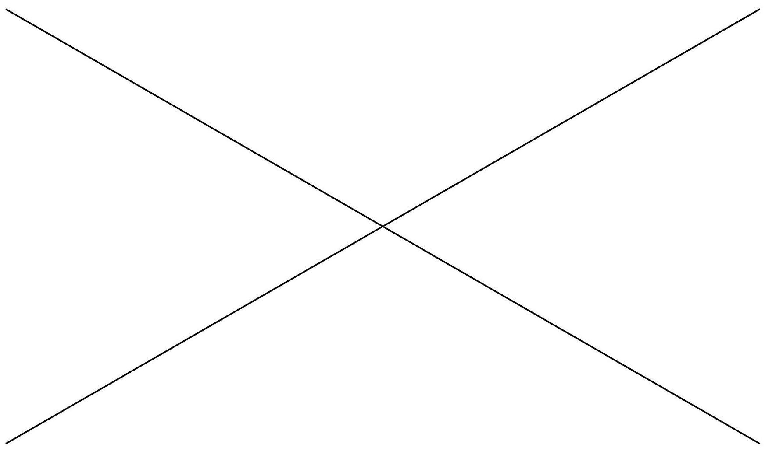


Code candidat :
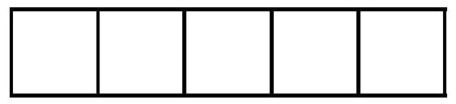
Annexe
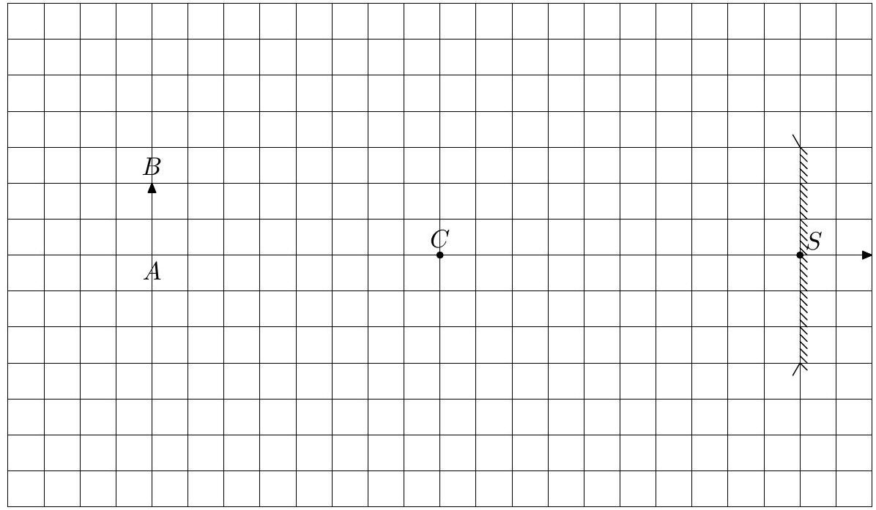
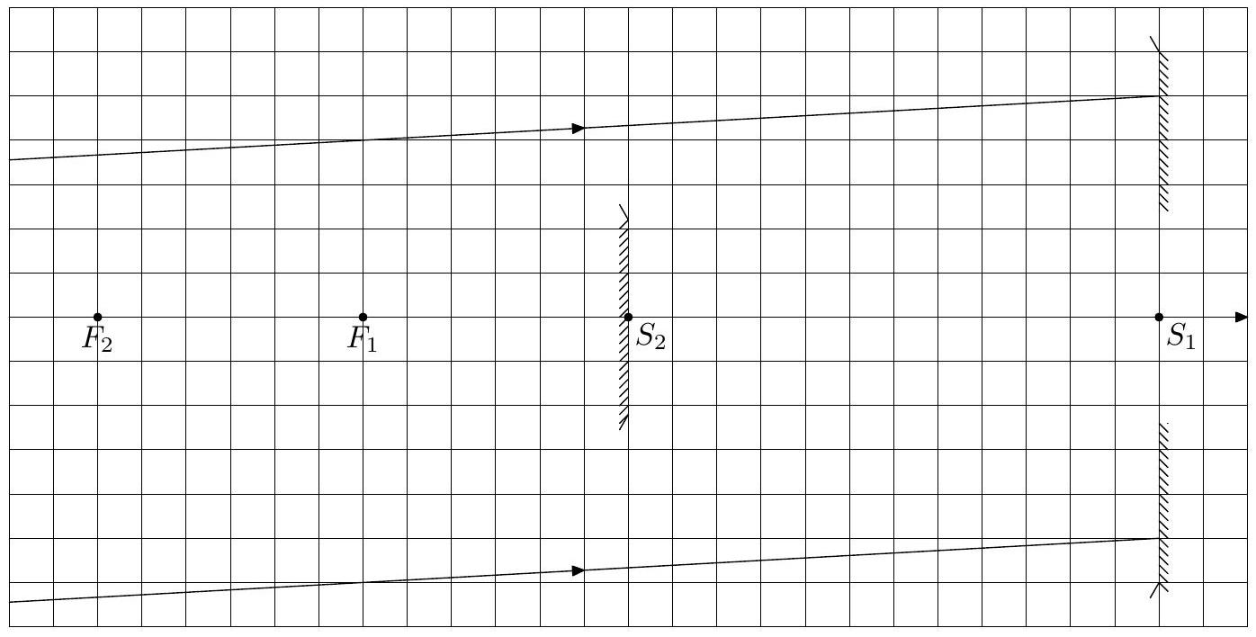
Figures à compléter en réponse aux questions 2) et 5) de l'exercice A. de Physique.

